**แบบฟอร์มการเขียนข้อเสนอโครงการรางวัลนวัตกรรมแห่งประเทศไทย ครั้งที่ 25 (พ.ศ.2568)**

ระดับปริญญาตรี/ปวส.  ระดับมัธยมศึกษาตอนปลาย/ปวช.  อื่น ๆ (โปรดระบุ)

เป็นแนวคิดที่จะพัฒนา  เป็นผลิตภัณฑ์หรือกระบวนการใหม่  เป็นผลงานที่ต่อยอดจากเดิม

**ชื่อผลงาน** (ภาษาไทย) เว็บแอพพลิเคชั่นคำนวณและรายงานการปล่อยคาร์บอนไดออกไซด์

**ชื่อผลงาน** (ภาษาอังกฤษ) Web Application for Calculating and Reporting Carbon Emissions

ประเภทผลงาน  อาหาร  วัสดุศาสตร์  สุขภาพ  สิ่งแวดล้อม  เคมีชีวภาพ  พลังงาน   
  วิศวกรรม  หุ่นยนต์และปัญญาประดิษฐ์  อื่น ๆ (โปรดระบุ)

การจดสิทธิบัตรของผลงาน  มีการจดสิทธิบัตร  ไม่มีการจดสิทธิบัตร

**การประกวดเวทีระดับประเทศ/นานาชาติ** (ถ้ามี) Intania Innovation Contest 2025 CMU Data Science Project Competition 2024 Energ-Up พลังงานสะอานพลิกโลก 2024

**ชื่อทีม** ZeroPath

**ชื่อสถาบันการศึกษาที่ส่งเข้าประกวด** (ภาษาไทย)โรงเรียนวารีเชียงใหม่

### ชื่อสถาบันการศึกษาที่ส่งเข้าประกวด (ภาษาอังกฤษ) Varee Chiangmai School

**ที่อยู่สถาบันการศึกษาหลักที่ส่งเข้าประกวด** 59 หมู่ 6 ถ.มหิดล ต.หนองหอย อ.เมือง จ.เชียงใหม่ 50000

**โทรศัพท์** 053 140232-4 **อีเมล์** vcsinfo@varee.ac.th

**ข้อมูลผู้สมัครทั้งภาษาไทยและภาษาอังกฤษ** (สมัครเดี่ยวหรือเป็นทีมที่ไม่เกิน 3 คน)

1. ชื่อ ...................**วรกฤต**............. สกุล ........**วรยุทธนาการ**............ ชื่อเล่น .............โดม....... เพศ.........ชาย.....  
   Name.......Warakit........Surname......Worayuthanakarn.......Nickname….............Dome..........   
   สถาบันการศึกษา.........โรงเรียนวารีเชียงใหม่.............. Name of the institute … Varee Chiangmai School …อายุ...17....ชั้นปีที่.............6.......โทรศัพท์..........0623945251.........E-mail.. warakit09123@varee.ac.th...
2. ชื่อ .............**ชิตพล......**.................... สกุล .............**นันต๊ะพงษ์......**........... ชื่อเล่น ...........โอโซน....... เพศ........ชาย......  
   Name.......Chitapol............Surname............Nantaphong.......Nickname….Ozone......   
   สถาบันการศึกษา.........โรงเรียนวารีเชียงใหม่....... Name of the institute … Varee Chiangmai School……  
   อายุ.....17...ชั้นปีที่..........6........โทรศัพท์.... 0966879271......E-mail... Chitapol10604@varee.ac.th.........
3. ชื่อ .............ธนวัฒน์.................. สกุล ............วิภาตะศิลปิน................. ชื่อเล่น ...........เจตน์........ เพศ........ชาย......  
   Name.......Thanawat..........Surname........Wipatasinlapin.................Nickname….......Jed................   
   สถาบันการศึกษา..........โรงเรียนวารีเชียงใหม่.............Name of the institute…Varee Chiangmai School…  
   อายุ.....17.....ชั้นปีที่.........6.....โทรศัพท์.........0654551982.........E-mail ......thanawat10868@varee.ac.th....

**ข้อมูลอาจารย์ที่ปรึกษาภายในสถาบันที่ส่งเข้าประกวด** (ไม่เกิน 1 คน)

1. ชื่อ.สรวัฒน์..สกุล..ยามสุข…ตำแหน่ง.อาจารย์..โทรศัพท์...0932967918..E-mail ........ Sorawat@varee.ac.th....

**ข้อมูลอาจารย์ที่ปรึกษาพิเศษ** (ไม่เกิน 1 คน)

1. ชื่อ...สรพงษ์....สกุล....สมสอน.....ตำแหน่ง.อาจารย์.โทรศัพท์...0896345025..E-mail..Sorapong@varee.ac.th

แบบฟอร์มการเขียนข้อเสนอโครงการรางวัลนวัตกรรมแห่งประเทศไทย ครั้งที่ 25 ประกอบไปด้วยข้อมูล 3 ส่วน ดังนี้

**1. ข้อมูลเชิงวิทยาศาตร์**

* **บทคัดย่อ** (อธิบายถึงภาพรวมของผลงาน และผลที่ได้รับ) check
* **มูลเหตุจูงใจ** (อธิบายถึงที่มาของปัญหาที่นำไปสู่การทำผลงานนี้ พร้อมวัตถุประสงค์)check
* **สมมติฐานและแนวคิดทางวิทยาศาสตร์ที่นำมาใช้ check**
* **แผนการดำเนินงาน** (อธิบายถึงขั้นตอนและวิธีการทางเทคนิคที่จะดำเนินการให้บรรลุตามวัตถุประสงค์) check
* **ผลการดำเนินงาน** (อธิบายผลการทดลอง/การทดสอบ ที่บรรลุตามวัตถุประสงค์ ปัญหา/อุปสรรค ถ้ามี) check
* **แผนภาพ/ภาพชิ้นงานต้นแบบ check**
* **เอกสารอ้างอิง check**

**2. ข้อมูลเชิงนวัตกรรม**

* **Insight** มีกลุ่มเป้าหมายคือใคร และคาดว่าสามารถช่วยแก้ไขปัญหาหรือทำให้กลุ่มเป้าหมายดีขึ้นได้อย่างไร yes
* **Wow Idea** ผลงานมีจุดเด่น/ความแตกต่างจากผลงานทั่วไปอย่างไร yes
* **Business Model** ระบุต้นทุนที่คาดการณ์ของทั้งโครงการ และอธิบายแนวคิดในการวางแผน/ต่อยอดทางธุรกิจ
* **Production and Diffusion** มีวิธีการสร้างและนำผลงานให้กลุ่มเป้าหมายได้ใช้หรือรู้จักได้อย่างไร yes

**3. Link VDO YouTube** ที่อัพโหลดในรูปแบบ **"Unlisted"** (ไม่เป็นสาธารณะหรือไม่แสดงรายการ) no,wip

ข้าพเจ้าขอรับรองว่าผลงานที่ส่งไม่เป็นผลงานที่ลอกเลียนแบบ ไม่เป็นผลงานที่มาจากปริญญานิพนธ์หรือวิทยานิพนธ์ของผู้อื่น และหากเคยได้รับรางวัลระดับชาติหรือนานาชาติ จะมีการแจ้งไว้อย่างชัดเจนในใบสมัครนี้ และหากส่วนหนึ่งส่วนใดของผลงานที่ข้าพเจ้าเสนอมานี้ได้ข้อมูลมาจากบุคคล หน่วยงาน หรือองค์กรอื่น ข้าพเจ้าได้อ้างอิงไว้อย่างถูกต้องเหมาะสมแล้ว

ลงชื่อ .....................................................................

( )

**หมายเหตุ:**

* จำนวนหน้ารายงานไม่เกิน 15 หน้า ขนาด A4 (ไม่นับรวมข้อมูลผู้สมัคร 2 หน้าแรก)
* ใช้ตัวอักษร TH SarabunPSK ขนาดตัวอักษรไม่ต่ำกว่า 14 pt
* ตั้งค่าระยะขอบหน้ากระดาษ 0.75 นิ้ว ทั้ง 4 ด้าน
* ตั้งชื่อไฟล์ TIA2025_ชื่อผลงาน ส่งเป็นไฟล์รูปแบบ **PDF** ภายในวันที่ 5 พฤษภาคม 2568
* ส่งฟอร์มรายงานได้ที่ https://steam4i.nia.or.th/camp/detail/38
* หากมีข้อสงสัย สามารถติดต่อสอบถามเพิ่มเติมได้ที่ Facebook - TIA: Thailand Innovation Awards   
  หรือ Email: thailandinnovationawards@gmail.com

**บทคัดย่อ**

อุตสาหกรรมโลจิสติกส์นับเป็นหัวใจสำคัญในการขับเคลื่อนเศรษฐกิจไทย แต่กลับเป็นภาคส่วนที่ใช้พลังงานมหาศาล โดยการขนส่งทางถนนครองสัดส่วนถึงร้อยละ 99 ของการใช้พลังงานในภาคขนส่งทั้งหมด และที่น่าวิตกคือเกือบร้อยละ 89 ยังคงพึ่งพาเชื้อเพลิงฟอสซิลเป็นหลัก (SDSN, 2023) เมื่อเทียบกับประเทศชั้นนำอย่างจีน เยอรมนี ญี่ปุ่น เกาหลีใต้ และสหรัฐอเมริกาแล้ว ประเทศไทยใช้พลังงานต่อหน่วย GDP ในภาคขนส่งสูงกว่าอย่างมีนัยสำคัญ (World Bank, 2009) ปัญหานี้ไม่เพียงส่งผลต่อการสิ้นเปลืองเชื้อเพลิงเท่านั้น แต่ยังก่อให้เกิดต้นทุนที่สูงขึ้น การพึ่งพาการนำเข้าเชื้อเพลิงฟอสซิลที่มากเกินไป (Asian Transport Observatory, 2021) และเป็นอุปสรรคสำคัญต่อการก้าวไปสู่พลังงานสะอาด

แม้เทคโนโลยีการบริหารจัดการกองรถขนส่งจะก้าวหน้าไปมาก แต่ระบบการจัดเส้นทางส่วนใหญ่ยังคงมุ่งเน้นแค่การลดระยะทางและเวลาเป็นหลัก โดยละเลยประเด็นการประหยัดเชื้อเพลิง แม้ว่าระบบสมัยใหม่บางระบบจะมีการติดตามการใช้เชื้อเพลิง แต่ก็เป็นเพียงการรายงานผลหลังจบเที่ยววิ่งแล้วเท่านั้น ไม่ได้มีการปรับแผนแบบทันท่วงทีเพื่อลดการใช้เชื้อเพลิง (Auto Economic Times, 2023) ผลที่ตามมาคือการสูญเสียเชื้อเพลิงโดยไม่จำเป็นซึ่งคิดเป็นเกือบร้อยละ 40 ของต้นทุนการขนส่งทั้งหมด (Food Logistics, 2023) ปัจจัยสำคัญที่ส่งผลต่อการใช้พลังงาน เช่น ความลาดชันของเส้นทาง น้ำหนักบรรทุก สภาพการจราจรที่เป็นปัจจุบัน และประสิทธิภาพการใช้เชื้อเพลิงของรถแต่ละคัน มักถูกมองข้ามไป (SDSN, 2023)

จากปัญหาดังกล่าว จึงได้มีการพัฒนา ZeroPath ซึ่งเป็นแพลตฟอร์มบนเว็บที่ออกแบบมาเพื่อเพิ่มประสิทธิภาพการใช้เชื้อเพลิงและรายงานการปล่อยคาร์บอนในอุตสาหกรรมการขนส่ง ระบบนี้ใช้ Machine learning ในการคำนวณ โดยผสานข้อมูลแผนที่และการจราจรแบบเรียลไทม์จาก TomTom Maps API ข้อมูลราคาน้ำมันรายวันจากบางจาก และข้อมูลสมรรถนะของยานพาหนะจากฐานข้อมูลค่าการปล่อยมลพิษขององค์การบริหารจัดการก๊าซเรือนกระจก รวมถึงข้อมูลจำเพาะของยานพาหนะตามมาตรฐาน EURO 6 เพื่อปรับเส้นทางแบบอัตโนมัติที่ช่วยประหยัดเชื้อเพลิงและปล่อยคาร์บอนน้อยสุด คณะผู้จัดทำได้ Train โมเดล AI 6 โมเดล โดยที่ โมเดล Linear Regression ได้ผลการ train ที่ดีที่สุดด้วย R² score ที่ 0.96 และค่า RMSE ที่ 4.126 ซึ่งแสดงถึงความแม่นยำในการทำนายที่สูง

การทดสอบเบื้องต้นแสดงให้เห็นว่า ZeroPath สามารถคาดการณ์การใช้เชื้อเพลิงได้แม่นยำ และให้คำแนะนำเส้นทางที่ปรับเปลี่ยนตามสถานการณ์จริงได้ อย่างไรก็ตาม จำเป็นต้องมีการทดลองเพิ่มเติมเพื่อยืนยันประสิทธิภาพของระบบในสภาพการใช้งานจริง ZeroPath มีศักยภาพที่จะเป็นเครื่องมือที่คุ้มค่าและขยายผลได้ในวงกว้าง เพื่อเพิ่มประสิทธิภาพการใช้เชื้อเพลิง ลดการสูญเสียพลังงาน ประหยัดต้นทุน และสนับสนุนการเปลี่ยนผ่านไปสู่การขนส่งที่ยั่งยืนในอนาคต

**มูลเหตุจูงใจ**

ในปี พ.ศ. 2568 ประเทศไทยเตรียมออกกฎหมายควบคุมการปล่อยคาร์บอนไดออกไซด์ ซึ่งจะส่งผลโดยตรงต่อภาคธุรกิจและโลจิสติกส์ทั่วประเทศ ผู้ประกอบการจำนวนมากยังขาดเครื่องมือที่ช่วยในการคำนวณและลดการปล่อยมลพิษอย่างแม่นยำและใช้งานได้จริง ZeroPath จึงถูกพัฒนาขึ้นเพื่อช่วยให้การบริหารจัดการเส้นทางขนส่งเป็นไปอย่างมีประสิทธิภาพ ประหยัดพลังงาน และเป็นมิตรต่อสิ่งแวดล้อม

**วัตถุประสงค์**

1: เพื่อพัฒนา Web Application สำหรับการคำนวณและรายงานการปล่อย**คาร์บอนไดออกไซด์**

**หลักการทางวิทยาศาสตร์ และเอกสารที่เกี่ยวข้อง**

1. **Machine Learning**

แมชชีนเลิร์นนิ่ง คือเทคโนโลยีที่ช่วยให้คอมพิวเตอร์สามารถ "เรียนรู้" จากข้อมูลที่มีอยู่และปรับปรุงความสามารถในการตัดสินใจได้เองโดยไม่ต้องมีการเขียนโปรแกรมกำหนดล่วงหน้าละเอียดทุกขั้นตอน มันทำงานโดยการวิเคราะห์ข้อมูลขนาดใหญ่และค้นหารูปแบบหรือความสัมพันธ์ภายในข้อมูล ซึ่งจะนำไปสู่การสร้างโมเดลที่สามารถทำนายหรือคาดการณ์ผลในอนาคตได้

แมชชีนเลิร์นนิ่งถูกนำไปใช้ในหลากหลายด้าน เช่น การแนะนำสินค้าในระบบอีคอมเมิร์ซ การตรวจจับความผิดปกติในข้อมูลทางการเงิน และการวิเคราะห์ข้อมูลเพื่อปรับปรุงบริการในองค์กร ซึ่งเทคโนโลยีนี้ช่วยเพิ่มความแม่นยำและประสิทธิภาพของระบบต่าง ๆ ได้อย่างมากมาย โดยที่ไม่ต้องพึ่งพาการเขียนโปรแกรมที่กำหนดกฎเกณฑ์ทุกอย่างล่วงหน้าเหมือนในวิธีการเดิม ๆ

1. **HTML**

HTML หรือ HyperText Markup Language คือภาษามาร์กอัปที่ใช้สำหรับสร้างและจัดโครงสร้างของหน้าเว็บบนอินเทอร์เน็ต โดย HTML ใช้แท็ก (tags) ที่มีลักษณะเป็นชุดคำสั่งในการบอกเบราว์เซอร์ว่าแต่ละส่วนของเนื้อหาควรแสดงผลอย่างไร เช่น การจัดรูปแบบข้อความ การแสดงรูปภาพ ลิงก์ไปยังหน้าอื่น ๆ และองค์ประกอบต่าง ๆ HTML เป็นพื้นฐานของการพัฒนาเว็บเพจ เพราะมันทำให้สามารถระบุส่วนประกอบของหน้าเว็บอย่างชัดเจนและมีโครงสร้างที่เป็นระเบียบ ซึ่งช่วยให้ผู้ใช้และเครื่องมือค้นหาสามารถเข้าถึงและทำความเข้าใจเนื้อหาในหน้าเว็บได้ง่ายขึ้น โดย HTML ยังสามารถทำงานร่วมกับภาษาอื่น ๆ เช่น CSS สำหรับการตกแต่งและ JavaScript สำหรับการเพิ่มฟังก์ชันการทำงาน ทำให้เว็บไซต์มีความสวยงามและตอบสนองต่อการใช้งานได้อย่างมีประสิทธิภาพ

ในยุคปัจจุบัน HTML ได้รับการพัฒนาอย่างต่อเนื่อง โดยเวอร์ชันล่าสุดคือ HTML5 ที่เพิ่มความสามารถใหม่ ๆ เช่น การรองรับวิดีโอและเสียงแบบเนทีฟ, การจัดการกราฟิกด้วย Canvas รวมถึงการสร้างเว็บแอปพลิเคชันที่มีความสามารถสูง ซึ่งทำให้ HTML ยังคงเป็นเครื่องมือหลักในการพัฒนาเว็บไซต์ที่ทันสมัยและตอบสนองความต้องการของผู้ใช้งานในทุกด้าน

1. **PHP**

PHP เป็นภาษาสคริปต์ที่ทำงานในฝั่งเซิร์ฟเวอร์ ถูกออกแบบมาเพื่อสร้างและจัดการเว็บแอปพลิเคชันที่สามารถโต้ตอบกับผู้ใช้และเชื่อมต่อกับฐานข้อมูลได้อย่างมีประสิทธิภาพ ด้วยความยืดหยุ่นในการใช้งานและความง่ายในการเรียนรู้ PHP จึงเป็นที่นิยมใช้พัฒนาเว็บไซต์ในหลากหลายระดับ ตั้งแต่บล็อกส่วนบุคคลจนถึงระบบบริหารจัดการเนื้อหาและแอปพลิเคชันขนาดใหญ่

นอกจากนี้ PHP ยังสามารถทำงานร่วมกับเทคโนโลยีเว็บอื่น ๆ เช่น HTML, CSS และ JavaScript ได้อย่างราบรื่น ทำให้การพัฒนาเว็บแอปพลิเคชันเป็นไปอย่างครบวงจรและมีประสิทธิภาพ ชุมชนผู้พัฒนาด้วย PHP มีความเข้มแข็งและสนับสนุนอย่างต่อเนื่อง ทำให้มีการพัฒนาเฟรมเวิร์กและไลบรารีที่ช่วยให้การพัฒนารวดเร็วและง่ายดายมากยิ่งขึ้น

1. **Javascript**

JavaScript เป็นภาษาสคริปต์ที่ใช้สำหรับพัฒนาเว็บไซต์เพื่อให้หน้าเว็บมีความไดนามิกและโต้ตอบกับผู้ใช้ได้อย่างรวดเร็ว โดยทำงานในฝั่งของเบราว์เซอร์ (client-side) ช่วยให้สามารถปรับปรุงเนื้อหาและตอบสนองต่อการกระทำของผู้ใช้ เช่น การคลิก การเลื่อน หรือการกรอกข้อมูลแบบเรียลไทม์ นอกจากนี้ JavaScript ยังสามารถทำงานในฝั่งเซิร์ฟเวอร์ผ่านแพลตฟอร์ม Node.js ทำให้สามารถพัฒนาแอปพลิเคชันแบบครบวงจร (full-stack) ได้อย่างมีประสิทธิภาพ

ด้วยความยืดหยุ่นและความสามารถในการเชื่อมต่อกับเทคโนโลยีเว็บอื่นๆ เช่น HTML และ CSS ทำให้ JavaScript เป็นเครื่องมือสำคัญในการสร้างประสบการณ์การใช้งานที่น่าสนใจและมีความทันสมัยในยุคดิจิทัลปัจจุบัน

1. **กฎหมายภาษีคาร์บอน**

ในประเทศไทย รัฐบาลได้เริ่มดำเนินมาตรการเพื่อลดปริมาณการปล่อยก๊าซเรือนกระจก โดยการบังคับใช้กฎหมายภาษีคาร์บอน (Carbon Tax) เพื่อเป็นแรงจูงใจให้ภาคอุตสาหกรรมและธุรกิจต่าง ๆ ลดการปล่อยก๊าซที่เป็นสาเหตุของภาวะโลกร้อน ภาษีคาร์บอนถูกออกแบบมาเพื่อเพิ่มต้นทุนในการผลิตของบริษัทที่มีการปล่อยก๊าซสูง ส่งผลให้เกิดแรงจูงใจในการนำเทคโนโลยีสะอาดและแนวทางปฏิบัติที่ยั่งยืนมาใช้ ลดการใช้พลังงานจากเชื้อเพลิงฟอสซิล และปรับปรุงกระบวนการผลิตให้เป็นมิตรต่อสิ่งแวดล้อม

ในขณะเดียวกัน แนวคิดของเครดิตคาร์บอน (Carbon Credits) ก็ถูกนำมาใช้ในประเทศไทยเป็นอีกหนึ่งกลไกที่ช่วยกระตุ้นให้เกิดการลดการปล่อยก๊าซ คาร์บอนเครดิตทำหน้าที่เป็นการรับรองให้บริษัทหรือองค์กรสามารถนำไปแลกเปลี่ยนหรือขายในตลาดคาร์บอนเครดิตได้ เมื่อมีการลดการปล่อยก๊าซได้ต่ำกว่ามาตรฐานที่กำหนดไว้ ทำให้เกิดระบบการแลกเปลี่ยนคาร์บอนเครดิตที่ช่วยให้ธุรกิจที่ลงทุนในเทคโนโลยีลดการปล่อยก๊าซมีรายได้เพิ่มเติม แนวทางการใช้ทั้งภาษีคาร์บอนและคาร์บอนเครดิตนี้ เมื่อรวมกันจะช่วยสร้างกรอบนโยบายที่มีความครอบคลุม ไม่เพียงแต่บังคับให้ลดการปล่อยก๊าซเท่านั้น แต่ยังเป็นแรงจูงใจเชิงบวกให้กับภาคธุรกิจในการลงทุนด้านเทคโนโลยีที่เป็นมิตรต่อสิ่งแวดล้อมและส่งเสริมเศรษฐกิจสีเขียวในระยะยาว

**ขั้นตอนดำเนินงาน**

1. **การรวบรวมข้อมูล**ในขั้นตอนแรกนี้ ทีมงานจะต้องรวบรวมข้อมูลจากแหล่งที่มีความน่าเชื่อถือ ซึ่งรวมถึงข้อมูลจาก "Thailand Emissions Automobile Ratings" ที่เป็นฐานข้อมูลเกี่ยวกับการปล่อยก๊าซเรือนกระจกของยานพาหนะที่ได้จดทะเบียนไว้ในประเทศไทย รวมทั้งข้อมูลชุด Emissions Factor ที่รวบรวมค่าปล่อยก๊าซจากภาคอุตสาหกรรมและยานพาหนะต่าง ๆ โดยข้อมูลชุดนี้จัดทำโดยองค์การบริหารจัดการก๊าซเรือนกระจกของประเทศไทย การรวบรวมข้อมูลในขั้นตอนนี้จึงจำเป็นต้องตรวจสอบความสมบูรณ์และความถูกต้องของข้อมูล รวมถึงรายละเอียดของตัวแปรต่าง ๆ ที่จะใช้ในการ Train โมเดลปัญญาประดิษฐ์
2. **การ Train โมเดลปัญญาประดิษฐ์**เมื่อข้อมูลได้รับการเตรียมและทำความสะอาดเรียบร้อยแล้ว ขั้นตอนถัดไปคือการนำข้อมูลไปใช้ในการ Train โมเดลปัญญาประดิษฐ์ที่หลากหลาย เพื่อหาโมเดลที่มีประสิทธิภาพสูงสุดในการทำนายการปล่อยก๊าซเรือนกระจก โมเดลที่ใช้ประกอบด้วย Linear Regression, Random Forest Regressor, Monte Carlo TreeSearch, AdaBoost Regressor, LGBM Regressor และ XGBoost Regressor

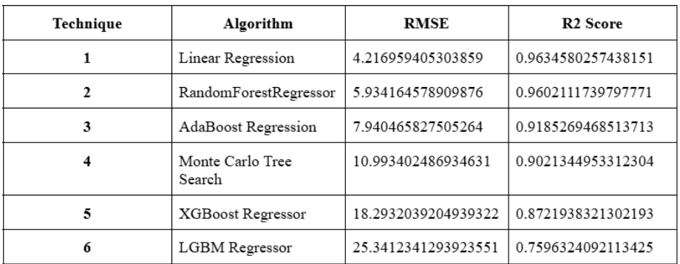

**ตารางที่ 1 ผลการ Train โมเดลปัญญาประดิษฐ์**

จากผลการ Train คณะผู้จัดทำจึงเลือกโมเดล Linear Regression ในการพัฒนาต่อเนื่องจากมีคะแนน r-squared สูงและค่า RMSE ต่ำ ซึ่งจะส่งผลต่อความแม่นยำของ Zeropath

1. **การนำโมเดลที่มีความแม่นยำสูงไปใช้งานจริง**เมื่อมีการประเมินและเลือกโมเดลที่มีประสิทธิภาพสูงสุดแล้ว ต่อไปจะนำโมเดล Linear Regression มาใช้งานในระบบต้นแบบ โดยการนำโมเดลไปใช้กับระบบของเว็บแอปพลิเคชัน ซึ่งจะต้องมีการปรับแต่งและพัฒนาเพื่อให้การทำนายในระบบมีความรวดเร็วและแม่นยำสูงสุดในสภาพแวดล้อมการทำงานจริง
2. **การออกแบบ UI**

การออกแบบ UI คณะผู้จัดทำจะใช้โปรแกรม Canva และ Figma ในการออกแบบ โดยที่จะออกแบบให้มีหน้าจอ ดังภาพต่อไปนี้

**แผนภาพ/ภาพชิ้นงานต้นแบบ**

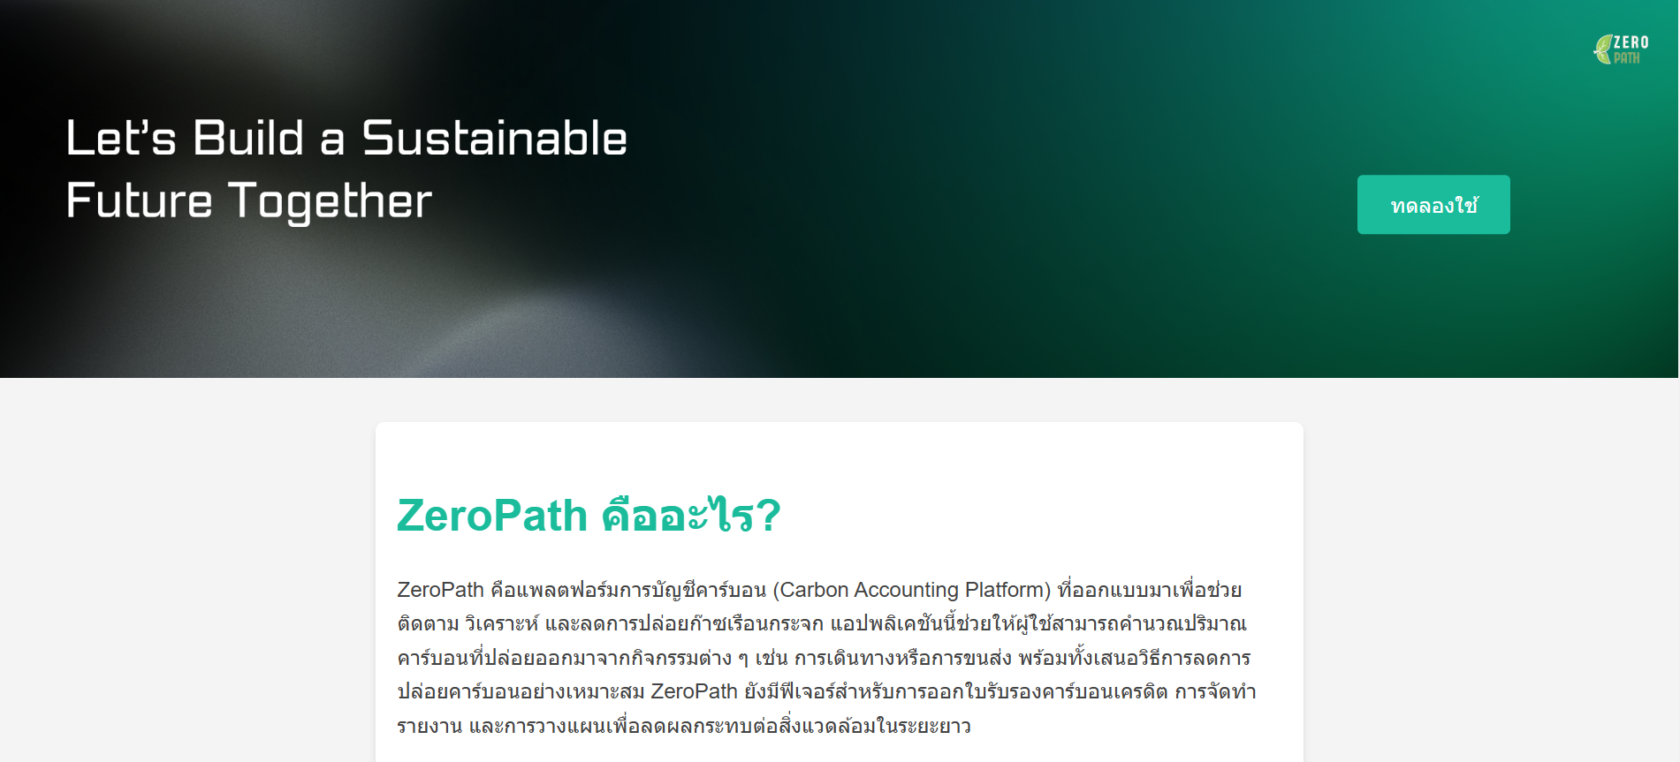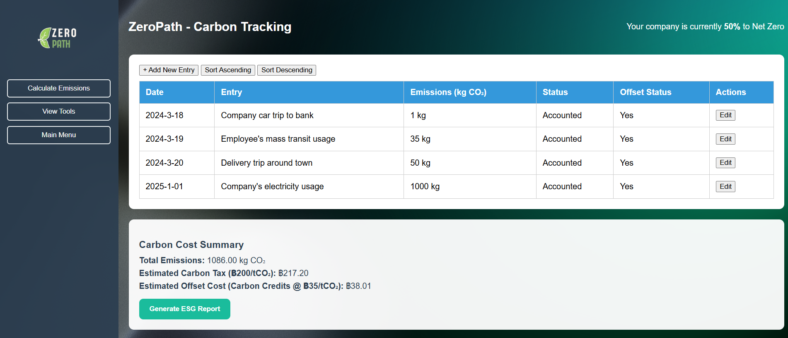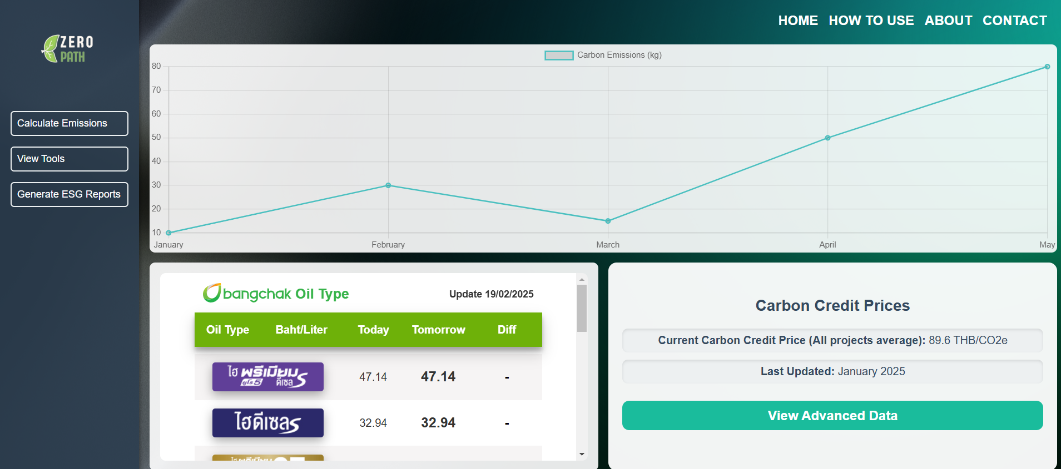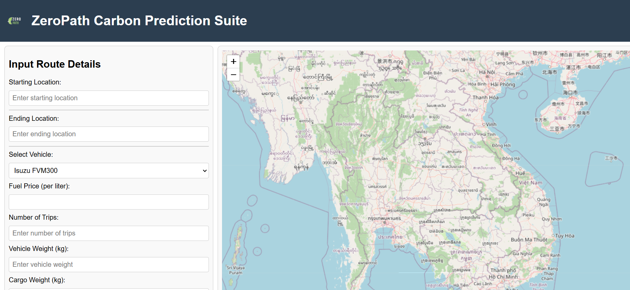

1. **การพัฒนาเว็บแอปพลิเคชัน**ในขั้นตอนนี้ คณะผู้จัดทำจะทำการพัฒนาเว็บแอปพลิเคชันเพื่อให้ผู้ใช้สามารถเข้าถึงและใช้งานระบบคำนวณและรายงานการปล่อยก๊าซเรือนกระจกได้อย่างง่ายดาย โดยการพัฒนาแบ่งออกเป็นสองส่วนหลัก คือ

* Back-end: ใช้ PHP และ JavaScript ในการพัฒนาส่วนที่รับผิดชอบการประมวลผลข้อมูลและการสื่อสารกับฐานข้อมูล รวมถึงการประมวลผลคำขอจากผู้ใช้
* Front-end: ใช้ HTML ร่วมกับ CSS เพื่อสร้างส่วน User Interface ที่ใช้งานง่ายและตอบสนองความต้องการของผู้ใช้ โดยมีการอ้างอิงจากภาพตัวอย่างของ UI ที่แสดงการออกแบบและโครงสร้างของระบบ

**ผลการดำเนินงานของโครงการ**

**1. การพัฒนาเว็บไซต์ (Web Development)**

กระบวนการพัฒนาเว็บไซต์ดำเนินไปตามแผนที่กำหนด ใช้ระยะเวลาทั้งสิ้น 1 เดือน ซึ่งเป็นช่วงเวลาที่ยาวนานที่สุดในโครงการ เนื่องจากต้องวางโครงสร้างระบบให้สามารถเชื่อมต่อกับโมเดลปัญญาประดิษฐ์ รวมถึงออกแบบฐานข้อมูลให้รองรับการใช้งานจริงได้อย่างมีเสถียรภาพ

**2. การออกแบบ UX/UI**

การออกแบบ UX และ UI ใช้เวลาประมาณ 2 สัปดาห์ โดยในช่วงต้นมีความล่าช้าอันเนื่องมาจากความไม่คุ้นเคยของทีมกับเครื่องมือออกแบบ Figma อย่างไรก็ตาม ภายหลังจากการฝึกฝน ทีมสามารถดำเนินงานได้อย่างมีประสิทธิภาพและเป็นไปตามวัตถุประสงค์

**3. การเทรนโมเดล AI**

คณะผู้จัดทำดำเนินการ Train โมเดลปัญญาประดิษฐ์และปรับจูนค่าพารามิเตอร์ต่างๆ ภายในระยะเวลา 1 สัปดาห์ โดยได้ทดลองหลายรูปแบบของโมเดลเพื่อเปรียบเทียบประสิทธิภาพ และเลือกใช้โมเดลที่มีความแม่นยำสูงสุดในการประยุกต์ใช้จริง

**4. การตั้งค่าเซิร์ฟเวอร์**

การตั้งค่าเซิร์ฟเวอร์เป็นขั้นตอนที่ซับซ้อนที่สุดในโครงงาน เดิมที ZeroPath ถูกติดตั้งบนเซิร์ฟเวอร์ของโรงเรียนซึ่งมีข้อจำกัดหลายประการ ทีมจึงย้ายระบบไปยังเซิร์ฟเวอร์ส่วนตัว แต่พบปัญหาทางเทคนิคและฮาร์ดแวร์หลายด้าน เช่น ความล้าสมัยของอุปกรณ์และข้อจำกัดด้านซอฟต์แวร์ หลังคณะผู้จัดทำพยายามใช้ Cloudflare Tunnel และ Port Forwarding โดยไม่สำเร็จ คณะผู้จัดทำตัดสินใจโอนย้ายระบบไปยัง VPS (Virtual Private Server) ซึ่งสามารถติดตั้งได้อย่างมีเสถียรภาพและรองรับการใช้งานจริงโดยไม่พบปัญหาตลอดระยะเวลาทดลองใช้งาน

**Insight**

ZeroPath มุ่งเน้นการแก้ไขปัญหาในกลุ่มเป้าหมายหลัก ได้แก่ บริษัทโลจิสติกส์ขนาดเล็กถึงขนาดกลาง และองค์กรที่มีการใช้งานกองรถยนต์เพื่อการขนส่งหรือการดำเนินธุรกิจ เช่น ธนาคารและบริษัทขนส่งเอกชน ซึ่งมีความจำเป็นต้องเพิ่มประสิทธิภาพการใช้พลังงาน และลดการปล่อยก๊าซเรือนกระจก ภายใต้ข้อจำกัดด้านงบประมาณและข้อกำหนดทางกฎหมายที่เข้มงวดมากขึ้นในอนาคต

จากข้อมูลปี พ.ศ. 2568 (2025) ประเทศไทยมีบริษัทขนส่งสินค้าทางถนนรวมทั้งสิ้น **9,331 บริษัท** แบ่งเป็นบริษัทขนส่งสินค้าแช่เย็นหรือแช่แข็งจำนวน 337 บริษัท, ขนส่งสินค้าตู้คอนเทนเนอร์จำนวน 515 บริษัท, และขนส่งสินค้าอื่น ๆ อีก 8,459 บริษัท (ที่มา: DataForThai.com, 2025)

ข้อมูลจากสำนักงานนโยบายและแผนพลังงาน (EPPO, 2025) ระบุว่า ภาคการขนส่งของไทยมีการปล่อยก๊าซคาร์บอนไดออกไซด์ประมาณ **81.6 ล้านตัน CO₂** ต่อปี หรือคิดเป็น **34%** ของการปล่อยก๊าซจากการใช้พลังงานทั้งหมดของประเทศ ซึ่งอยู่ในกลุ่มที่มีสัดส่วนการปล่อยสูงที่สุดเป็นอันดับสองรองจากการผลิตไฟฟ้า

ทั้งนี้ รัฐบาลไทยมีแผนบังคับใช้ **ภาษีคาร์บอน** ในอัตรา **200 บาทต่อตัน CO₂** ซึ่งจะส่งผลให้บริษัทที่มีการปล่อยก๊าซคาร์บอนสูงต้องเผชิญกับภาระค่าใช้จ่ายที่เพิ่มขึ้นอย่างมีนัยสำคัญ เช่น บริษัทที่มีการปล่อย 10,000 ตัน CO₂ ต่อเดือน จะต้องรับภาระค่าใช้จ่ายประมาณ **2,000,000 บาทต่อเดือน** หรือ **24,000,000 บาทต่อปี**

จากสถานการณ์ดังกล่าว จำเป็นอย่างยิ่งที่องค์กรต้องมีระบบบริหารจัดการข้อมูลการใช้พลังงานและการปล่อยก๊าซคาร์บอนที่มีประสิทธิภาพ เพื่อควบคุมต้นทุนทางธุรกิจ และสอดคล้องกับนโยบายความยั่งยืนในระดับสากล  
ZeroPath จึงถูกพัฒนาขึ้นเพื่อตอบสนองต่อความต้องการนี้ โดยเน้นการคำนวณ วิเคราะห์ และเสนอแนวทางลดการปล่อยก๊าซคาร์บอนอย่างเป็นระบบ

**Wow Idea**

* **สามารถคำนวณการปล่อยคาร์บอนของทั้งรถใช้น้ำมันและรถยนต์ไฟฟ้า**  
  รองรับการวิเคราะห์การปล่อยก๊าซเรือนกระจกจากทั้งระบบขนส่งดั้งเดิมและพลังงานสะอาดในอนาคต
* **คำนวณการปล่อยคาร์บอนจากการใช้ไฟฟ้าในกิจกรรมต่าง ๆ ได้**  
  ช่วยให้การประเมินผลกระทบต่อสิ่งแวดล้อมครอบคลุมมากยิ่งขึ้น ไม่จำกัดแค่การเดินทางหรือขนส่ง
* **สร้างรายงาน ESG อัตโนมัติจากข้อมูลการใช้พลังงานและคาร์บอน**  
  องค์กรสามารถนำรายงาน ESG ไปใช้ประกอบการยื่นขอรับทุนหรือการสนับสนุนจากนักลงทุน เนื่องจากรายงานเหล่านี้แสดงถึงความโปร่งใส ความรับผิดชอบต่อสิ่งแวดล้อม และแนวทางการดำเนินธุรกิจอย่างยั่งยืน ซึ่งเป็นสิ่งที่นักลงทุนทั่วโลกให้ความสำคัญมากขึ้นเรื่อย ๆ
* **สามารถประมาณการการใช้น้ำมัน พลังงาน และต้นทุนการขนส่งได้อย่างแม่นยำ**  
  ช่วยให้ผู้ประกอบการวางแผนเส้นทางได้อย่างมีประสิทธิภาพ ประหยัดค่าใช้จ่าย และลดการปล่อยมลพิษ
* **มีระบบเก็บข้อมูลการปล่อยมลพิษแบบรวมศูนย์**  
  รองรับการวิเคราะห์ย้อนหลัง การเปรียบเทียบข้อมูล และการนำไปใช้ต่อยอด เช่น การซื้อขายคาร์บอนเครดิตในอนาคต

**รูปแบบธุรกิจ (Business Model)**

ZeroPath ใช้โมเดล SaaS (Software as a Service) โดยคิดค่าบริการแบบรายเดือนตามจำนวนรถที่ใช้งานในระบบ แบ่งเป็น 4 Plan หลัก:

* **Basic Plan (1–10 คัน)**: 3,000 บาท/เดือน
* **Pro Plan (11–50 คัน)**: 8,000 บาท/เดือน
* **Business Plan (51–150 คัน)**: 20,000 บาท/เดือน
* **Enterprise Plan (150+ คัน)**: คิดราคาตามขนาดและความซับซ้อนขององค์กร

นอกจากนี้ยังมีบริการเสริม เช่น รายงาน ESG, รายงานคาร์บอนฟุตพรินต์, และการสรุปข้อมูลโลจิสติกส์แบบเชิงลึก เพื่อตอบโจทย์องค์กรที่ต้องการแสดงความโปร่งใสและเพิ่มโอกาสในการรับการลงทุนจากนักลงทุนและบริษทต่างๆ

**ต้นทุนที่คาดการณ์ของโครงการ (Initial Investment & Monthly Costs)**

จากแผนพัฒนา ZeroPath มีต้นทุนเบื้องต้นรวมประมาณ **3,650,000 บาท** แบ่งเป็น:

* ค่าพัฒนา Software: 1,000,000 บาท
* ค่าดำเนินงานและบริหารจัดการ: 800,000 บาท
* ค่ารับรองมาตรฐาน (Regulations Certification): 600,000 บาท
* การตลาด: 600,000 บาท
* ค่าลิขสิทธิ์ข้อมูลและ API: 400,000 บาท
* Cloud & Hosting: 250,000 บาท

ต้นทุนรายเดือนหลังเปิดใช้งาน: ประมาณ 25,000 บาท/เดือน

**แนวคิดการขยายและต่อยอดทางธุรกิจ**

ZeroPath มีแผนการขยายผ่าน:

* การนำแอปขึ้นสู่กับ App Marketplace (เช่น App Store, Play Store) เพื่อเข้าถึงลูกค้า B2B และ B2C
* การเข้าร่วมงานสัมมนาด้านโลจิสติกส์และ ESG เพื่อต่อยอดสู่เครือข่ายอุตสาหกรรม
* ความร่วมมือกับหน่วยงานรัฐ เช่น อบก. และกรมควบคุมมลพิษ เพื่อสนับสนุนด้านการรับรองและการซื้อขายคาร์บอนเครดิต

ตลาดเป้าหมายของ ZeroPath คือธุรกิจขนส่งทางถนนกว่า **9,331 บริษัทในประเทศไทย** ซึ่งมีความจำเป็นต้องลดต้นทุนและปรับตัวให้ทันกฎหมายสิ่งแวดล้อมในปี 2025

**Customer ROI – ความคุ้มค่าที่ลูกค้าได้รับ**

ตัวอย่างการคำนวณผลตอบแทนจากการลงทุน (ROI) ของลูกค้าที่ใช้แพ็กเกจ Basic Plan (3,000 บาท/เดือน)

|  |  |  |  |  |  |
| --- | --- | --- | --- | --- | --- |
| **สถานการณ์** | **ค่าใช้จ่ายน้ำมัน/ปี** | **ประหยัดน้ำมัน/ปี** | **ค่าบริการ ZeroPath** | **ผลประโยชน์สุทธิ/ปี** | **ระยะคืนทุน (ROI Period)** |
| ประหยัด 10% | 960,000 บาท | 96,000 บาท | 36,000 บาท | 60,000 บาท | ~3.9 เดือน |
| ประหยัด 15% | 960,000 บาท | 144,000 บาท | 36,000 บาท | 108,000 บาท | ~2.6 เดือน |

จากตัวอย่างนี้ ลูกค้าสามารถคืนทุนได้ภายในเวลาเพียง **2–4 เดือน** แสดงให้เห็นว่า ZeroPath ไม่เพียงช่วยลดคาร์บอน แต่ยังเป็นเครื่องมือที่คุ้มค่าในเชิงธุรกิจ

**Product and diffusion**  
ZeroPath ถูกพัฒนาโดยทีมงานภายในทั้งหมด โดยใช้เทคโนโลยีเว็บแอปพลิเคชันด้วย HTML, PHP, และ JavaScript พร้อมระบบ Machine Learning ที่ผ่านการฝึกด้วยข้อมูลจากองค์กรภาครัฐและมาตรฐานยุโรป เพื่อให้สามารถคำนวณการปล่อยคาร์บอนได้อย่างแม่นยำ ระบบได้รับการออกแบบให้สามารถขยายขนาดและเชื่อมต่อกับ API ภายนอก เช่น แผนที่จราจร และราคาน้ำมันแบบเรียลไทม์

ด้านกลยุทธ์การเผยแพร่ ZeroPath จะถูกกระจายผ่านหลากหลายช่องทาง ได้แก่

* การเปิดตัวผ่าน App Marketplace เช่น Google Play และ App Store
* การเข้าร่วมงานสัมมนาและกิจกรรมด้านโลจิสติกส์ ESG และนวัตกรรม เพื่อสร้างการรับรู้ในกลุ่มเป้าหมายโดยตรง
* ความร่วมมือกับหน่วยงานที่เกี่ยวข้อง เช่น อบก. กรมควบคุมมลพิษ และองค์กรคาร์บอนเครดิต เพื่อให้สามารถเข้าถึงกลุ่มลูกค้าองค์กรขนาดใหญ่และภาครัฐ
* นอกจากนี้ ยังมีแผนการจัดทำแคมเปญทดลองใช้งาน (Free Trial) สำหรับกลุ่มธุรกิจ SME เพื่อสร้างฐานผู้ใช้งานในช่วงเริ่มต้น และขยายไปสู่รูปแบบสมาชิกแบบรายเดือน

Link Video Youtube   
Work in progress

**บรรณานุกรม**

SDSN. (2566). ข้อมูลสถิติการใช้พลังงานและการปล่อยก๊าซในภาคขนส่งของประเทศไทย. สืบค้นจาก <https://www.example-sdsn-link.com>

World Bank. (2009). รายงานการเปรียบเทียบการใช้พลังงานต่อหน่วย GDP ในภาคขนส่ง. สืบค้นจาก <https://www.example-worldbank-link.com>

Asian Transport Observatory. (2564). การพึ่งพาเชื้อเพลิงฟอสซิลในภาคขนส่งและผลกระทบต่อเศรษฐกิจไทย. สืบค้นจาก <https://www.example-ato-link.com>

Auto Economic Times. (2566). บทวิเคราะห์ระบบจัดเส้นทางและการติดตามการใช้เชื้อเพลิงในอุตสาหกรรมขนส่ง. สืบค้นจาก <https://www.example-autoeconomictimes-link.com>

Food Logistics. (2566). รายงานการสูญเสียเชื้อเพลิงโดยไม่จำเป็นในภาคการขนส่ง. สืบค้นจาก <https://www.example-foodlogistics-link.com>

อบก (องค์การบริหารจัดการก๊าซเรือนกระจกแห่งประเทศไทย). (2562). ค่าการปล่อยก๊าซเรือนกระจก (Emission Factor) รวบรวมมาจากข้อมูลตัวอย่างสำหรับการประเมินคาร์บอนฟุตพรินทขององค์กร. สืบค้นจาก <http://localcfo.tgo.or.th/uploads/docs/20200311130041.pdf>

EDGAR - Emissions Database for Global Atmospheric Research. (2567). สืบค้นจาก <https://edgar.jrc.ec.europa.eu/>

PHP. (2563). PHP: Hypertext Preprocessor. สืบค้นจาก [https://www.php.net](https://www.php.net/)

W3C. (2563). HTML: HyperText Markup Language. สืบค้นจาก <https://www.w3.org/standards/webdesign/htmlcss>

Mozilla Developer Network. (2563). JavaScript Guide. สืบค้นจาก <https://developer.mozilla.org/en-US/docs/Web/JavaScript>

สภานิติบัญญัติไทย. (2566). กฎหมายภาษีคาร์บอนในประเทศไทย. สืบค้นจาก <https://web.parliament.go.th/section77/manage/files/file_20240623152619_2_381.pdf>